新 书 推 荐

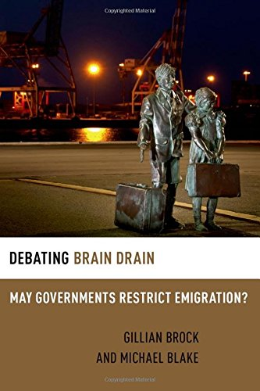
中文书名：《人才流失之辩：政府会限制移民吗？》
英文书名：Debating Brain Drain: May Governments Restrict Emigration? (Debating Ethics)
作 者：Gillian Brock
出 版 社：Oxford University Press
代理公司：ANA
页 数：312页
出版时间：2015年1月
代理地区：中国大陆
审读资料：电子稿
类 型：社会科学

内容简介：

许多发展中国家最优秀、最聪明的公民都选择移民到发达国家，带走了自己的技能和受过的教育。这些人欠自己的祖国哪些东西？发展中国家能合法地要求本国公民用自己的技能提高同胞的生活水平吗？这些国家能阻止本国公民移民吗？

这些问题变得越来越重要，因为各国的贫富差距越来越大，专业技术人员的移民现象也在加剧。本书提出了这些专业人员的道德权利和责任，以及他们所在国家的道德权利和责任。吉莉安·布洛克和迈克尔·布雷克承认人才外流的现象令人担忧，但也提出了应对这一现象的解决方案。

作者简介：

吉莉安·布洛克（Gillian Brock）是新西兰奥克兰大学的哲学教授。她近期的研究重点是全球正义及相关领域。她在牛津大学出版社出版的最新作品包括《全球正义：世界性考察》（Global Justice: A Cosmopolitan Account，2009年）和《世界主义与非世界主义》（Cosmopolitanism versus Non-Cosmopolitanism，2013年）。

迈克尔·布莱克（Michael Blake）是华盛顿大学的哲学与公共事务教授，经常针对国际分配正义和移民道德等问题撰写文章。他著有《司法与外交政策》（Justice and Foreign Policy，2013年），同样由牛津大学出版社出版。

媒体评价：

“《人才流失之辩》是一部精彩的著作，提出了一系列重要问题，有助于我们理解人才外流，它所带来的挑战，以及可以采取的应对策略。两位思想家都以极具说服力的论据证明了各自的立场。如果你试图了解这两位理论家的相关见解，布洛克和布雷克之间的辩论将让你大呼过瘾。”
----帕蒂·伦纳德（Patti Leonard），
《当代政治理论》（Contemporary Political Theory）

“这是一部极为生动、富于挑战性的作品，大多数读者都能从中学到很多东西。这书很适合用在政治哲学课程中，不但能引起辩论，还能帮助教师穿针引线，用它们来解释该领域的许多重要问题。出于这个原因，本书值得强烈推荐！”
----《圣母大学哲学书评网络版》（Notre Dame Philosophical Reviews Online）

“两位作者提供了一系列有趣的论点，不但坚定了自己的立场，还回应了对方的批评。极具可读性。值得推荐！”
----《选书》（Choice）

“这是一部非常重要的作品。两位作者认真探讨了自由迁徙可能带来的危险，认为只根据个人收益开放边界，忽视了这类移民可能带来的社会后果。”
----克里斯汀·斯特拉（Christine Straehle），
《发展中世界生物伦理学》（Developing World Bioethics）

谢谢您的阅读！
请将回馈信息发至：俞晓宁（Winnie Yu）
安德鲁﹒纳伯格联合国际有限公司北京代表处
北京市海淀区中关村大街甲59号中国人民大学文化大厦1705室, 邮编：100872
电话：010-88810959
传真：010-82504200
Email: winnie@nurnberg.com.cn
网址：www.nurnberg.com.cn
微博：http://weibo.com/nurnberg
豆瓣小站：http://site.douban.com/110577/

